Управление по радиоканалу

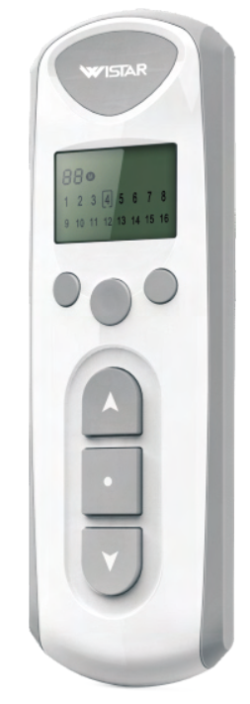

L
N
PE

Управление через разъем rj11

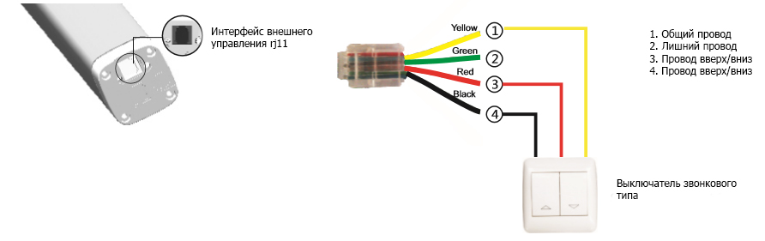

L
N
PE

Существует один общий провод, два других провода отвечают за команды: «Движение в одну из сторон», «Движение во вторую из сторон». Для инициации одной из этих команд, один общий нужно ненадолго замкнуть на соответствующий провод, а затем обязательно разомкнуть данный контакт.
Управление производится следующим образом:
Соедините провод 3 и 1 впервые, мотор будет открывать или закрывать штору.
Отключите и соедините провод 3 и 1 для еще раз, мотор будет остановлен.
Соедините и снова подключите провод 4 и 1, мотор будет открывать или закрывать штору.
Отключите и соедините провод 3 и 1 для еще раз, мотор будет остановлен.

Управление фазными выключателями

Выключатель для жалюзи звонкового типа

L
N
PE

